Конспект непосредственно – образовательной деятельности в стиле Геокешинг по развитию речи

по теме:

«На поиски картины Самоделкина»

(Транспорт. Виды транспорта)

Составила воспитатель

подготовительной группы

Садкова Л.Б..

Цель: Закрепить, обогатить знания детей по теме: «Транспорт. Виды транспорта.»

Задачи:
1. Образовательные:
- закрепить знания детей о транспорте: «наземный», «водный», «воздушный», «железнодо-рожный»;
- активизировать словарный запас детей;
- совершенствовать грамматический строй речи детей:
2. Развивающие:
- развивать речь детей;
3. Воспитательные:
- воспитывать культуру общения, умение выслушивать ответы товарищей;
- воспитывать самостоятельность;
- воспитывать навыки сотрудничества, взаимодействия;
Активизация словаря: автомобиль, грузовик, автобус, трамвай, поезд, самолет, корабль, вертолет, лодка, катер, водный, воздушный, железнодорожный, наземный.
Предварительная работа: Рассматривание картинок о транспорте, повторение видов транспорта, частей, из которых состоит тот или иной транспорт; составление описательного рассказа о различных видах транспорта.
Оборудование: карта, воздушный шар, конверты с письмом, заданиями; картинка с изображением различных видов транспорта; картинки с изображением дороги, моря, неба, железнодорожных путей.

Ход:
Воспитатель: Рефлексивный круг.

«Собрались все дети в круг,
Ты мой друг и я твой друг.
Дружно за руки возьмемся
И друг другу улыбнемся»

Ребята, кто-то к нам стучится ….Входит почтальон Печкин: «Здравствуйте, ребята! Я, почтальон Печкин, принес вам письмо. Хотите, я вам его прочитаю.»

Читает:
«Здравствуйте, мальчики и девочки! Мои друзья подарили мне красивую картинку с различ-ным транспортом. Но я не могу найти её. Помогите пожалуйста. В помощь я даю вам карту. Её вы найдете в спортивном уголке группы. Самоделкин.»
- Ну, что ж, дети, вы выполняйте просьбу Самоделкина, а я отправляюсь в дорогу, разносить письма другим получателям. До свидания.
Дети прощаются с почтальоном, находят и рассматривают карту. Выбирают капитана и помощника капитана.

1. Станция «Спортивная». Дети ищут подсказку. (на окне под флажком конверт с заданием)
Задание: - проползти по скамье;
- прыжки на 2х ногах из обруча в обруч.
получили часть картинки.

2. Станция: «Музыкальная» Дети ищут подсказку ( на пианино – конверт с заданием)
Задание: спеть песни о транспорте ( «Паровоз», «Машина», «Поезд»).
получили часть картинки.

3. Станция «Отгадай-ка!» Дети ищут подсказку ( на столе под елочными шарами).
Задание: «Отгадай загадки».

Что за чудо - длинный дом!  Пассажиров много в нем.  Носит обувь из резины  И питается бензином? ( Автобус)  Смело в небе проплывает,  Обгоняя птиц полет,  Человек им управляет.  Что такое? (Самолет)  Дым пускает над водой  Домик с белою трубой.  Он пыхтит почти, как чайник,  Капитан на нем начальник. ( Пароход). | Братцы в гости снарядились,  Друг за друга уцепились,  И помчались в путь далек  Лишь оставили дымок. (Поезд)  На стрекозу похож слегка,  Взлетает ввысь под облака  Он без разбега. В нем пилот.  Конечно, это. ( Вертолет.)  Четыре колеса  Резиновые шины,  Мотор и тормоза  И что это? ( Автомобиль)

Воспитатель:
Как можно все это назвать одним словом? (Транспорт).
Какие виды транспорта вы знаете? (ответы)
(получили часть картинки).

4. Станция « Логика» (раздевальная комната, справа от входной двери ряд шкафов, в 14 - ом шкафу конверт с заданием)

Задание - Игра « Исправь предложения»:

«Машина едет на Диме.  Облака летят сквозь самолет.  Река плывет по лодке.  Рельсы стучат по поезду.» | Посадка села на вертолет.  Быстрый космос полетел в ракету.  Гараж стоит на велосипеде.  Стальное поле пашет трактор.

(получаем часть картинки.)

"Физминутка"

Самолеты загудели, (вращение перед грудью согнутыми в локтях руками)
Самолеты полетели, (руки в стороны, поочередные наклоны туловища в стороны).
На поляну тихо сели (присесть, руки к коленям).
Да и снова полетели (руки в стороны, поочередные наклоны туловища в стороны).
Мы летаем высоко, (потянулись вверх)
Мы летаем низко, (присели)
Мы летаем далеко, (вытянули прямые руки вперед)
Мы летаем близко (кисти рук положили на плечи).

5. Станция « Называй-ка» (Стол в групповой комнате).
На столе разложены картинки с различными видами транспорта и 4 области: воздух, вода, земля, железнодорожное полотно.

Воспитатель: Что случилось здесь? ( путаница).
Давайте определим каждому транспорту своё место передвижения.
Дети: Наземный, водный, воздушный, железнодорожный. ( 4 детей работают у стола, раскладывают карточки в зависимости от того, где этот транспорт движется).
Остальные дети наблюдают и проверяют. Закрепляем классификацию видов транспорта.
Дети: машина, автобус, грузовик и т. д. едут по дороге - это наземный транспорт.
Дети: самолёт, вертолёт, ракета летают в небе – это воздушный транспорт.
Дети: поезд, трамвай, электричка едут по железной дороге – это железнодорожный тран-спорт.
Дети: корабль, лодка, катер плывут по воде - это водный транспорт.
Воспитатель: Дети, правильно справились с заданием? (да)
Воспитатель: Посмотрите, какой порядок вы навели! Всё на своём месте! .
(получили последнюю часть картинки)

Сложили: «Дети, посмотрите мы выполнили просьбу Самоделкина и собрали картинку, подаренную ему друзьями.»

Воспитатель: Дети, что особенно запомнилось вам на занятии? В чем испытывали трудность? А что вам удалось выполнить легко? О каком виде транспорте бы вы хотели еще больше узнать?

Итог. Установка на дальнейшую деятельность.

Приложение 1

Маршрутный лист к геокешингу «Транспорт»

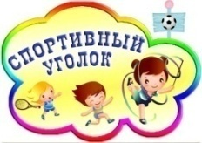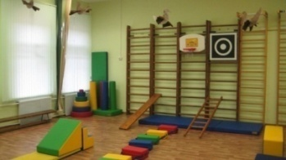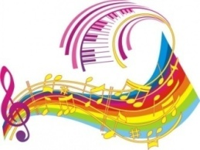

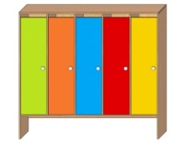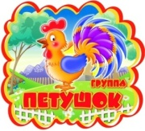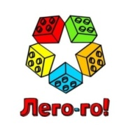

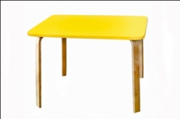

Приложение 2
Картинка для сбора

